臺北市立松山高級工農職業學校106學年度
第2學期合作式國中技藝教育課程協調聯繫會議紀錄
- 時間：107年2月26日（一）下午16時15分
- 地點：本校大同樓5樓第二會議室
- 主持人：蔡文亮主任
- 列席人員：詳簽到表
- 主席致詞： 記錄：張淑菱
- 工作報告：
一、本校106學年度第2學期合作式國中技藝教育課程開班一覽表，如附件1(p.3)；各職群點名單，如附件2(p.4-15)。
二、請任課教師要求學生在點名單上簽名欄處簽名，以作為交通補助費申請依據，遇學生有缺曠課時，請以「×」註記，請放學時再確認點名單後點放。
三、學生若有異動，請各任課老師協助註記以利後續協助辦理。
四、本校106學年度第2學期各職群上課期間：共計42節課。
（一）動力機械、電機與電子、農業、食品A、化工、機械職群：
107/2/27（二）～107/5/22（二）。
（二）食品B職群：
107/3/1（四）～107/5/24（四）。
五、本校106學年度第2學期各職群教學進度表，如附件3(p.16-27)。
六、實習輔導聯絡簿請輔導教師（任課教師）於當日課程結束後督導學生填寫，並加以評閱及記載聯絡事項後，由學生交回原就讀國中評閱，請國中端組長協助督導，聯絡簿的書寫列為成績考核之一。本校訂於5/1（二）、5/3（四）查閱。
七、各合作國中承辦組長及本校行政人員通訊錄：
（一）各合作國中承辦組長一覽表，如附件7(28-29)。
（二）本校輔導教師及行政人員一覽表，如附件8(p.30)。
八、有關本學期國中技藝課程重要日程表如下，請參閱。
職群 | 補課日期 | 上課時間
動力機械、食品A、電機與電子、化工、機械及農業職群 | 3/6、3/13、3/20、  3/27、4/3、4/10共6次 | 13:10~16:30
食品B | 3/8、3/15、3/22、3/29、4/12、4/19共6次 | 13:10~16:30

- 討論事項：
案由一：國中技藝教育課程學生成績處理流程，請 討論。
說 明：
- 本校各任課教師請於4/13（五）前將核章後之班級期末成績表送至實習處彙整。
- 期末成績電子檔統一由實習處於4/20(五)E-mail(pdf檔)至各合作國中。
決 議： 照案通過。
案由二：國中技藝競賽學生選拔原則，請 討論。
說 明：
- 本學期需於3/20前完成選手選拔，上課週次僅4次(15節)。
- 本校各群可推薦選手數為(機械3、動力機械3、電機與電子6、化工8、農業12、食品12)人
- 請各任課老師以公平公正公開的方式完成選手選拔，並將選拔辦法向學生確實說明。
- 本學期選手選拔時，請務必確認選手是否已於上學期獲選他校選手，以免影響資格。
決 議：照案通過。
案由三：有關本校國中技藝競賽選手訓練辦法一案，請 討論。
說 明：
- 本學期3/20日完成本校選手選拔後，是否協助國中技藝競賽選手進行相關培訓課程，請任課老師評估安排。後續由實習處匯整統一發文國中端進行公假安排。
- 106學年度技藝競賽競賽時間如附件9(p.31)。
決議：

- 臨時動議：
- 請協助推薦本校學生參加全國技藝優良表揚選拔，資格：有參加國中技藝課程，獲得全國相關賽事獎項者(技藝、技能、專題、發明展等)。
- 請第一次上課時，讓國中生完成出生年月日時間的填報(於點名單上)，請上課後隔天上午前移回點名單，以利彙整。
- 散會：
附件1
臺北市立松山高級工農職業學校
106學年度第2學期合作式國中技藝教育課程開班一覽表

NO | 職群 | 開課時間 | 開班數 | 學生數 | 開課科別
1 | 機械 | 星期 二 第 5 節至第 7節 | 1 | 20 | 機械科
2 | 動力機械 | 星期 二 第 5 節至第 7 節 | 2 | 40 | 汽車科
3 | 電機與電子 | 星期 二 第 5 節至第 7 節 | 3 | 60 | 電機科2  電子科1
4 | 農 業 | 星期 二 第 5 節至第 7 節 | 2 | 40 | 園藝科
5 | 化工 | 星期 二 第 5 節至第 7 節 | 2 | 32 | 化工科
6 | 食品A | 星期 二 第 5 節至第 7 節 | 1 | 25 | 加工科
7 | 食品B | 星期 四 第 5 節至第 7 節 | 1 | 23 | 加工科
合 計 |  |  | 12 | 240

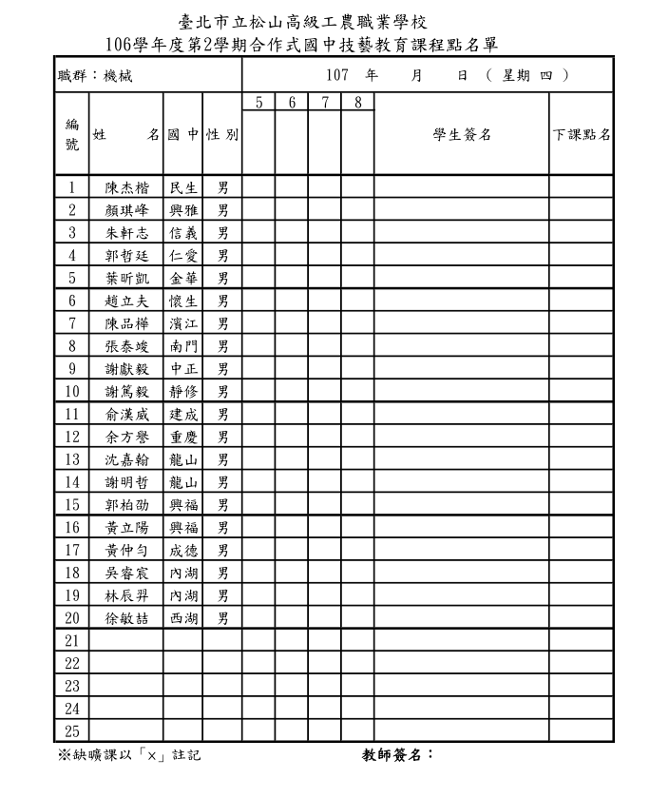
附件3
附件2
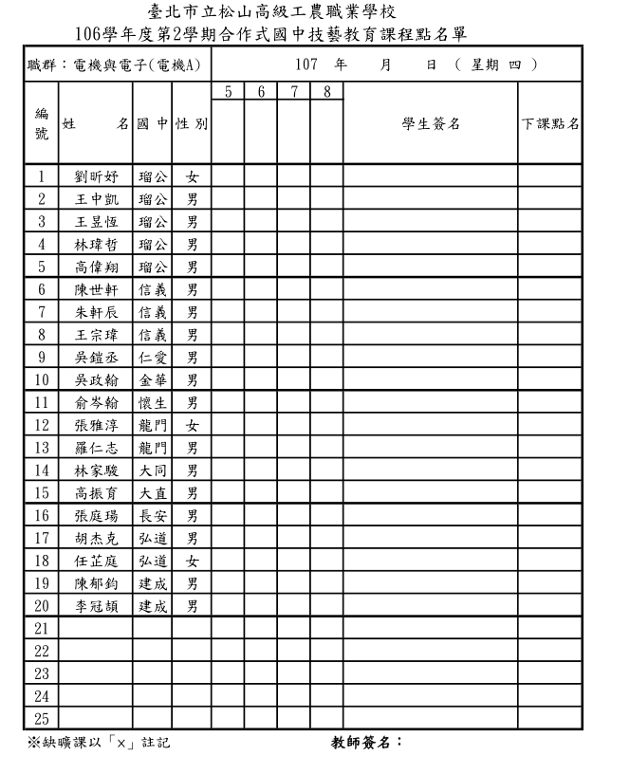
附件2
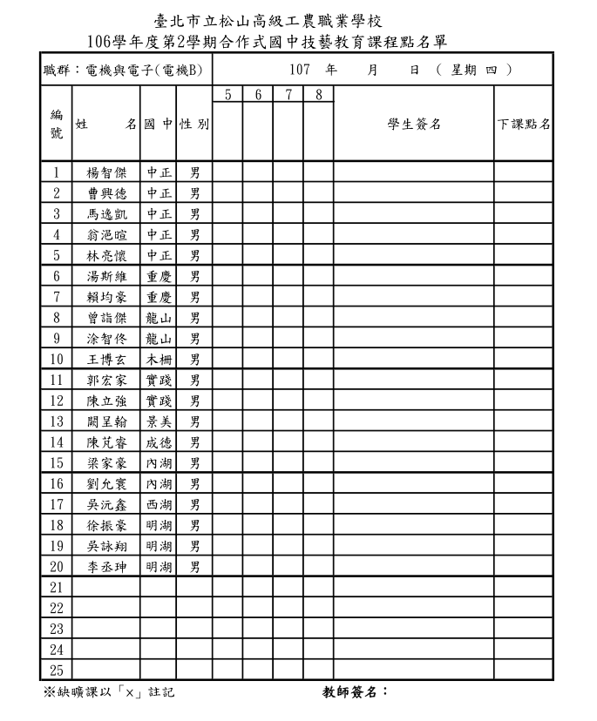
附件2
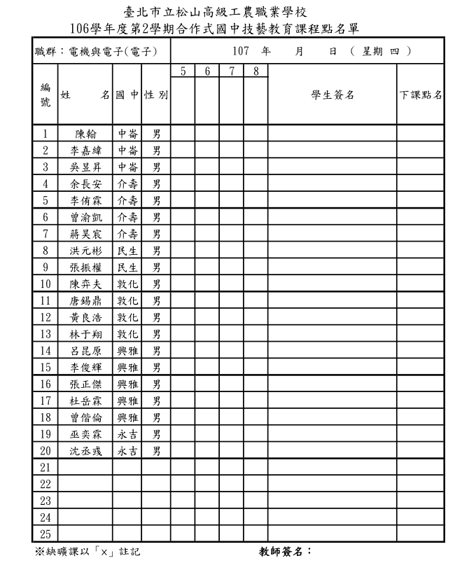
附件2
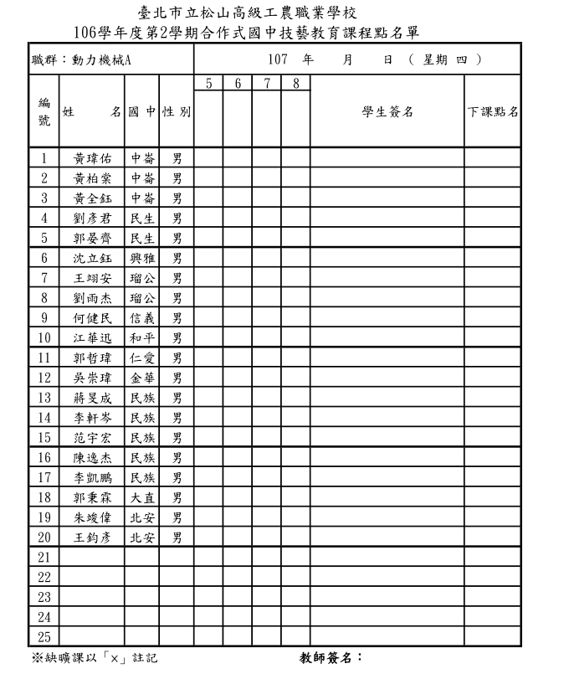
附件2
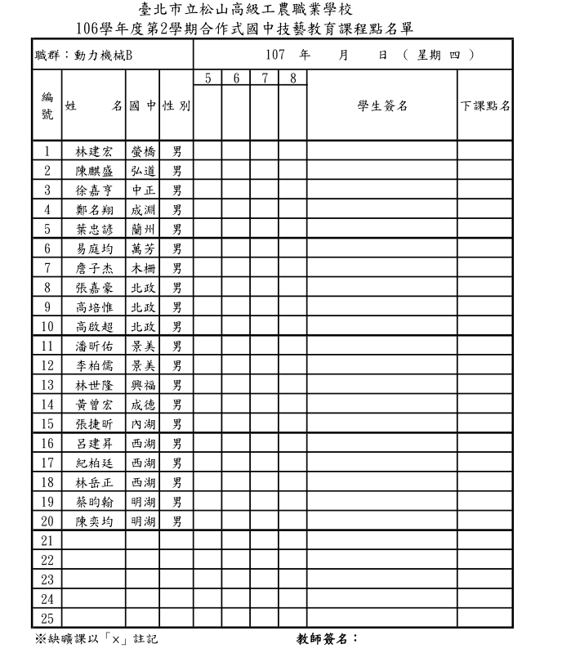
附件2
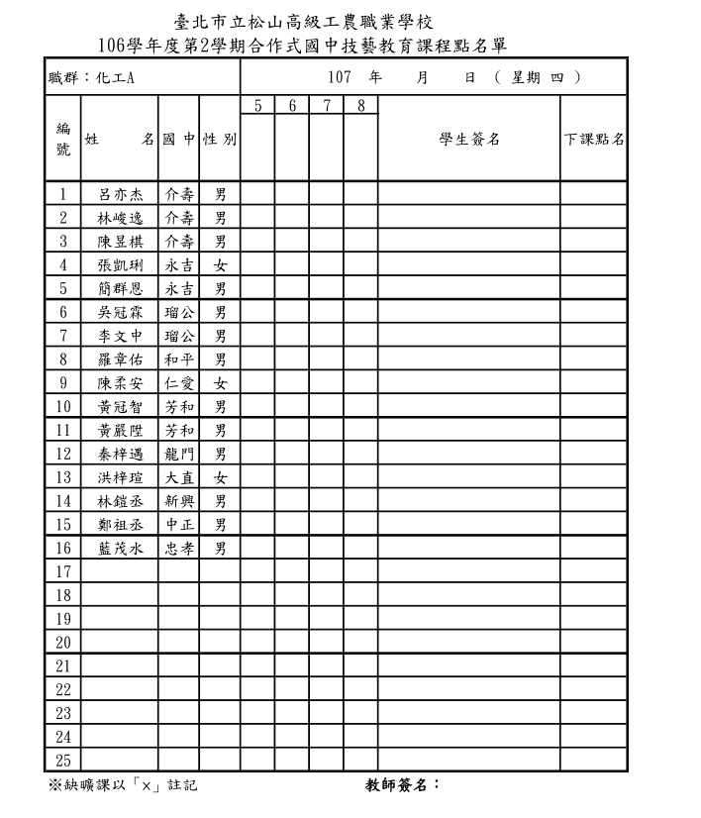
附件2
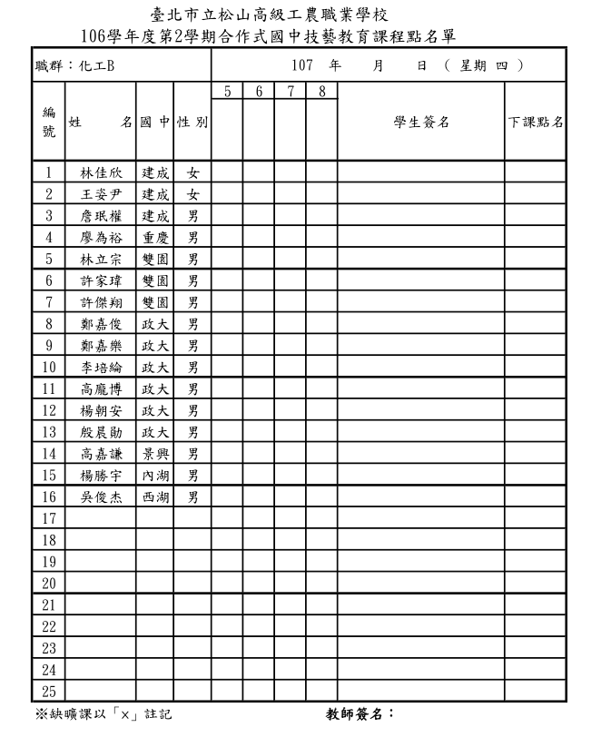
附件2
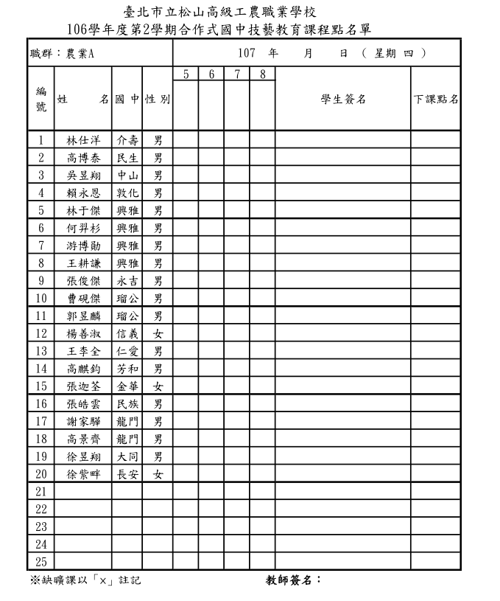
附件2
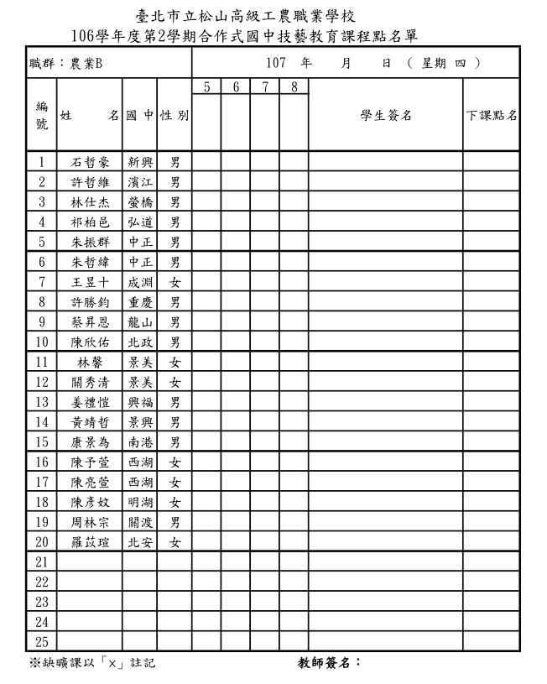
附件2
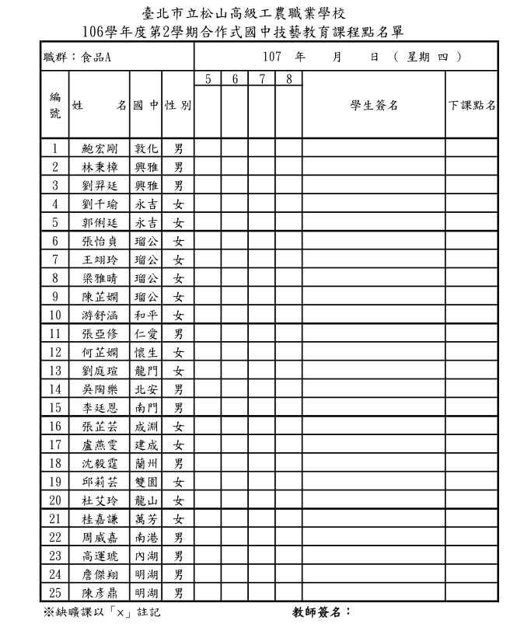
附件2
附件2
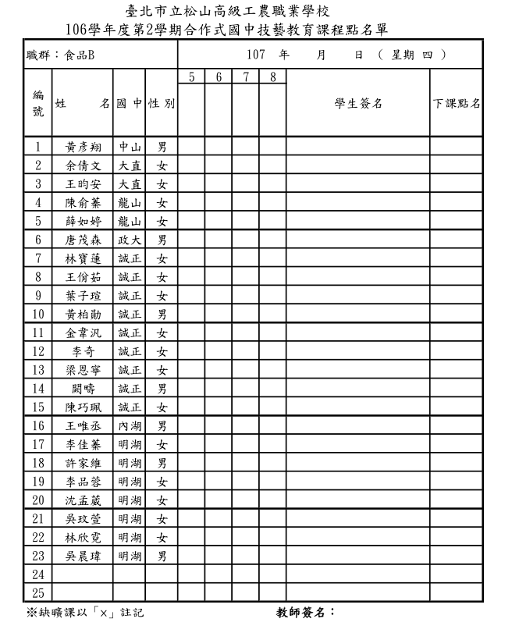

臺北市立松山高級工農職業學校106學年度第2學期合作式國中技藝教育課程教學進度表
附件3
職群  班別 | 機械 |  |  | 每週  時數 | 3~4小時 | 教材 | 自編教材 |  | 編著 |  | 教師 | 胡銘軒
週次 | 日期 | 星期 | 節次 | 教學主題 |  | 預定教學進度 |  |  |  |  |  |  | 備註
週次 | 月/日 | 星期 | 節次 |  |  | 單元名稱 |  | 單元內容 |  |  |  |  | 備註
一 | 2/27 | 二 | 3 | 開訓典禮&  職群概論 |  | 概論 |  | 分組及介紹職群
二 | 3/6 | 二 | 4 | 機械識圖 |  | 機械識圖 |  | 1.機械圖的基本概念  2.認識正投影原理 |  |  |  |  | 補課
三 | 3/13 | 二 | 4 | 鉗工工作 |  | 鉗工 |  | 1.鉗工工作安全守則  2.游標卡尺的使用 |  |  |  |  | 補課
四 | 3/20 | 二 | 4 | 鉗工工作 |  | 鉗工 |  | 1.鉗工基本工具的認識與使用  2.虎鉗使用與保養 |  |  |  |  | 技藝競賽選手確認  補課
五 | 3/27 | 二 | 4 | 鉗工工作 |  | 鉗工 |  | 1.銼刀與直角規的使用和保養  2.平面和垂直面銼削練習 |  |  |  |  | 補課
六 | 4/3 | 二 | 4 | 鉗工工作 |  | 鉗工 |  | 1.劃線工具的使用和保養  2.劃平行線和垂直線 |  |  |  |  | 補課
七 | 4/10 | 二 | 4 | 鉗工工作 |  | 鉗工 |  | 1.鋸條的種類與用途  2.鋸條安裝與鋸切練習 |  |  |  |  | 期末成績繳交補課
八 | 4/17 | 二 | 3 | 鉗工工作 |  | 鉗工 |  | 1基準面銼削練習  2六面體銼削
九 | 4/24 | 二 | 0 | 模擬考停課
十 | 5/1 | 二 | 3 | 鉗工工作 |  | 鉗工 |  | 1.鑽床的基本操作  2.鑽孔的步驟和練習
十一 | 5/8 | 二 | 3 | 鉗工工作 |  | 鉗工 |  | 1.鉸刀種類與使用  2.鉸孔的步驟和練習
十二 | 5/15 | 二 | 3 | 鉗工工作 |  | 鉗工 |  | 1.螺絲攻種類與使用  2.攻螺紋的步驟和練習
十三 | 5/22 | 二 | 3 | 職群結訓
ㄧ、「職群」與「教學主題」名稱填寫，請務必參照教育部頒布「國民中學技藝教育課程大綱」。
二、每職群除必須教授「職群概論」外，至少選授二個主題；每主題教學時數不少於部頒之最低參考時數。
三、本學期各週之假日、各合作學校考試日程等預知活動，請預擬進度時列入考慮，以免影響教學。
四、本表每職群每班各填三份，其中二份於上課前一週分送至各合作學校業務承辦單位，一份教師留存備查。
五、本表務請切實依照所授教材之單元名稱、單元內容，填列預定教學進度。
六、本表得影印裝訂（粘貼）於教學日誌或實習日誌內，供學生填寫參考用。

臺北市立松山高級工農職業學校106學年度第2學期合作式國中技藝教育課程教學進度表
附件3
職群  班別 | 電機與電子A |  |  | 每週  時數 | 3~4小時 | 教材 | 自編教材 |  | 編著 |  | 教師 | 詹偉新
週次 | 日期 | 星期 | 節次 | 教學主題 |  | 預定教學進度 |  |  |  |  |  |  | 備註
週次 | 月/日 | 星期 | 節次 |  |  | 單元名稱 |  | 單元內容 |  |  |  |  | 備註
一 | 2/27 | 二 | 3 | 開訓典禮&  職群概論 |  | 概論 |  | 分組及介紹職群  工業安全與衛生宣導
二 | 3/6 | 二 | 4 | 基礎知識 |  | 色碼電阻  標示判讀 |  | 認識色碼環與乘冪符號 |  |  |  |  | 補課
三 | 3/13 | 二 | 4 | 基礎知識 |  | 基礎焊接練習 |  | 各項手工具及烙鐵使用 |  |  |  |  | 補課
四 | 3/20 | 二 | 4 | 工業電子 |  | 基礎焊接練習 |  | 焊接技術練習  選手選拔 |  |  |  |  | 技藝競賽選手確認  補課
五 | 3/27 | 二 | 4 | 工業電子 |  | 電路實作 |  | 無穩態LED閃爍電路 |  |  |  |  | 補課
六 | 4/3 | 二 | 4 | 工業電子 |  | 電路實作 |  | 無穩態LED閃爍電路 |  |  |  |  | 補課
七 | 4/10 | 二 | 4 | 工業電子 |  | 電路實作 |  | 無穩態警報發聲電路 |  |  |  |  | 期末成績繳交補課
八 | 4/17 | 二 | 3 | 工業電子 |  | 電路實作 |  | 無穩態警報發聲電路
九 | 4/24 | 二 | 0 | 模擬考停課
十 | 5/1 | 二 | 3 | 工業電子 |  | 電路實作 |  | 電子琴發聲電路
十一 | 5/8 | 二 | 3 | 工業電子 |  | 電路實作 |  | 電子琴發聲電路
十二 | 5/15 | 二 | 3 | 工業電子 |  | 電路實作 |  | 電子琴發聲電路
十三 | 5/22 | 二 | 3 | 職群結訓
ㄧ、「職群」與「教學主題」名稱填寫，請務必參照教育部頒布「國民中學技藝教育課程大綱」。
二、每職群除必須教授「職群概論」外，至少選授二個主題；每主題教學時數不少於部頒之最低參考時數。
三、本學期各週之假日、各合作學校考試日程等預知活動，請預擬進度時列入考慮，以免影響教學。
四、本表每職群每班各填三份，其中二份於上課前一週分送至各合作學校業務承辦單位，一份教師留存備查。
五、本表務請切實依照所授教材之單元名稱、單元內容，填列預定教學進度。
六、本表得影印裝訂（粘貼）於教學日誌或實習日誌內，供學生填寫參考用。

臺北市立松山高級工農職業學校106學年度第2學期合作式國中技藝教育課程教學進度表
附件3
職群  班別 | 電機與電子B |  |  | 每週  時數 | 3~4小時 | 教材 | 自編 |  | 編著 | 王淳葦 | 教師 | 王淳葦
週次 | 日期 | 星期 | 節次 | 教學主題 |  | 預定教學進度 |  |  |  |  |  |  | 備註
週次 | 月/日 | 星期 | 節次 |  |  | 單元名稱 |  | 單元內容 |  |  |  |  | 備註
一 | 2/27 | 二 | 3 | 開訓典禮&  職群概論 |  | 概論 |  | 分組及介紹職群
二 | 3/6 | 二 | 4 | 工業電子 |  | 基礎焊接 |  | 焊接技術練習(一) |  |  |  |  | 補課
三 | 3/13 | 二 | 4 | 工業電子 |  | 基礎焊接 |  | 焊接技術測驗 |  |  |  |  | 測驗
四 | 3/20 | 二 | 4 | 工業電子 |  | 電阻 |  | 電阻色碼識別與換算 |  |  |  |  | 技藝競賽選手確認  補課
五 | 3/27 | 二 | 4 | 工業電子 |  | 電路練習 |  | 警車警報電路 |  |  |  |  | 補課
六 | 4/3 | 二 | 4 | 工業電子 |  | 電路練習 |  | 觸控開關電路 |  |  |  |  | 補課
七 | 4/10 | 二 | 4 | 工業電子 |  | 電路練習 |  | 電子琴發聲電路 |  |  |  |  | 期末成績繳交補課
八 | 4/17 | 二 | 3 | 工業電子 |  | 電路練習 |  | 紅綠燈電路
九 | 4/24 | 二 | 0 | 模擬考停課
十 | 5/1 | 二 | 3 | 室內配線 |  |  |  | 兩處控制一燈
十一 | 5/8 | 二 | 3 | 室內配線 |  |  |  | 多處控制一燈
十二 | 5/15 | 二 | 3 | 工業配線 |  |  |  | 馬達ON-OFF電路
十三 | 5/22 | 二 | 3 | 職群結訓
ㄧ、「職群」與「教學主題」名稱填寫，請務必參照教育部頒布「國民中學技藝教育課程大綱」。
二、每職群除必須教授「職群概論」外，至少選授二個主題；每主題教學時數不少於部頒之最低參考時數。
三、本學期各週之假日、各合作學校考試日程等預知活動，請預擬進度時列入考慮，以免影響教學。
四、本表每職群每班各填三份，其中二份於上課前一週分送至各合作學校業務承辦單位，一份教師留存備查。
五、本表務請切實依照所授教材之單元名稱、單元內容，填列預定教學進度。
六、本表得影印裝訂（粘貼）於教學日誌或實習日誌內，供學生填寫參考用。

臺北市立松山高級工農職業學校106學年度第2學期合作式國中技藝教育課程教學進度表
附件3
職群  班別 | 電機與電子C |  |  | 每週  時數 | 3~4小時 | 教材 | 自編 |  | 編著 |  | 教師 | 洪茂松
週次 | 日期 | 星期 | 節次 | 教學主題 |  | 預定教學進度 |  |  |  |  |  |  | 備註
週次 | 月/日 | 星期 | 節次 |  |  | 單元名稱 |  | 單元內容 |  |  |  |  | 備註
一 | 2/27 | 二 | 3 | 開訓典禮&  職群概論 |  | 概論 |  | 分組及介紹職群
二 | 3/6 | 二 | 4 | 基礎電子實習 |  | 手工具介紹與銲接練習 |  | 各種手工具介紹與弓字銲接 |  |  |  |  | 補課
三 | 3/13 | 二 | 4 | 基礎電子實習 |  | 電阻色碼與LAYOUT |  | 電阻色碼識別與電路Layout練習 |  |  |  |  | 補課
四 | 3/20 | 二 | 4 | 電路實作 |  | 閃爍電路 |  | 電路Layout與銲接、選手選拔 |  |  |  |  | 技藝競賽選手確認  補課
五 | 3/27 | 二 | 4 | 電路實作 |  | 閃爍電路 |  | 電路Layout與銲接 |  |  |  |  | 補課
六 | 4/3 | 二 | 4 | 電路實作 |  | 發光圖案 |  | 電路Layout與銲接 |  |  |  |  | 補課
七 | 4/10 | 二 | 4 | 電路實作 |  | 發光圖案 |  | 電路Layout與銲接 |  |  |  |  | 期末成績繳交補課
八 | 4/17 | 二 | 4 | 電路實作 |  | 發光圖案 |  | 電路Layout與銲接
九 | 4/24 | 二 | 0 | 模擬考停課
十 | 5/1 | 二 | 3 | 電路實作 |  | 光控開關 |  | 電路Layout與銲接
十一 | 5/8 | 二 | 3 | 電路實作 |  | 光控開關 |  | 電路Layout與銲接
十二 | 5/15 | 二 | 3 | 電路實作 |  | 光控開關 |  | 電路Layout與銲接
十三 | 5/22 | 二 | 3 | 職群結訓
ㄧ、「職群」與「教學主題」名稱填寫，請務必參照教育部頒布「國民中學技藝教育課程大綱」。
二、每職群除必須教授「職群概論」外，至少選授二個主題；每主題教學時數不少於部頒之最低參考時數。
三、本學期各週之假日、各合作學校考試日程等預知活動，請預擬進度時列入考慮，以免影響教學。
四、本表每職群每班各填三份，其中二份於上課前一週分送至各合作學校業務承辦單位，一份教師留存備查。
五、本表務請切實依照所授教材之單元名稱、單元內容，填列預定教學進度。
六、本表得影印裝訂（粘貼）於教學日誌或實習日誌內，供學生填寫參考用。

附件3
臺北市立松山高級工農職業學校106學年度第2學期合作式國中技藝教育課程教學進度表
職群  班別 | 動力機械A |  |  | 每週  時數 | 3~4小時 | 教材 | 自編 |  | 編著 |  | 教師 | 李智文
週次 | 日期 | 星期 | 節次 | 教學主題 |  | 預定教學進度 |  |  |  |  |  |  | 備註
週次 | 月/日 | 星期 | 節次 |  |  | 單元名稱 |  | 單元內容 |  |  |  |  | 備註
一 | 2/27 | 二 | 3 | 開訓典禮&  職群概論 |  | 概論 |  | 分組及介紹職群
二 | 3/6 | 二 | 4 | 汽機車基本認識 |  | 汽機車動力認識 |  | 工場安全及手工具介紹 |  |  |  |  | 補課
三 | 3/13 | 二 | 4 | 機車基礎認識 |  | 機車動力介紹 |  | 機車基礎原理介紹 |  |  |  |  | 補課
四 | 3/20 | 二 | 4 | 機車基礎實作 |  | 機車基礎保養 |  | 定期保養與檢查實作(一) |  |  |  |  | 技藝競賽選手確認  補課
五 | 3/27 | 二 | 4 | 機車基礎實作 |  | 機車基礎保養 |  | 定期保養與檢查實作(二) |  |  |  |  | 補課
六 | 4/3 | 二 | 4 | 機車基礎保養 |  | 機車基礎保養 |  | 定期保養與檢查實作(三) |  |  |  |  | 補課
七 | 4/10 | 二 | 4 | 汽車基本認識 |  | 汽車動力認識 |  | 汽油引擎工作原理介紹 |  |  |  |  | 期末成績繳交補課
八 | 4/17 | 二 | 3 | 汽車基本認識 |  | 引擎基礎保養 |  | 引擎構造及零組件認識(一)
九 | 4/24 | 二 | 0 | 模擬考停課
十 | 5/1 | 二 | 3 | 汽車基本實作 |  | 引擎基礎保養 |  | 引擎構造及零組件認識(二)
十一 | 5/8 | 二 | 3 | 汽車基本實作 |  | 引擎基礎保養 |  | 引擎基礎保養實作
十二 | 5/15 | 二 | 3 | 汽車基本實作 |  | 引擎基礎保養 |  | 引擎基本檢測及調整實作
十三 | 5/22 | 二 | 3 | 職群結訓
ㄧ、「職群」與「教學主題」名稱填寫，請務必參照教育部頒布「國民中學技藝教育課程大綱」。
二、每職群除必須教授「職群概論」外，至少選授二個主題；每主題教學時數不少於部頒之最低參考時數。
三、本學期各週之假日、各合作學校考試日程等預知活動，請預擬進度時列入考慮，以免影響教學。
四、本表每職群每班各填三份，其中二份於上課前一週分送至各合作學校業務承辦單位，一份教師留存備查。
五、本表務請切實依照所授教材之單元名稱、單元內容，填列預定教學進度。
六、本表得影印裝訂（粘貼）於教學日誌或實習日誌內，供學生填寫參考用。

附件3
臺北市立松山高級工農職業學校106學年度第2學期合作式國中技藝教育課程教學進度表
職群  班別 | 動力機械B |  |  | 每週  時數 | 3~4小時 | 教材 | 自編 |  | 編著 |  | 教師 | 鄭如均
週次 | 日期 | 星期 | 節次 | 教學主題 |  | 預定教學進度 |  |  |  |  |  |  | 備註
週次 | 月/日 | 星期 | 節次 |  |  | 單元名稱 |  | 單元內容 |  |  |  |  | 備註
一 | 2/27 | 二 | 3 | 開訓典禮&  職群概論 |  | 概論 |  | 分組及介紹職群
二 | 3/6 | 二 | 4 | 汽機車基本認識 |  | 汽機車動力認識 |  | 工場安全及手工具介紹 |  |  |  |  | 補課
三 | 3/13 | 二 | 4 | 汽車基本認識 |  | 汽車動力認識 |  | 汽油引擎工作原理介紹 |  |  |  |  | 補課
四 | 3/20 | 二 | 4 | 汽車基本認識 |  | 引擎基礎保養 |  | 引擎構造及零組件認識(一) |  |  |  |  | 技藝競賽選手確認  補課
五 | 3/27 | 二 | 4 | 汽車基本實作 |  | 引擎基礎保養 |  | 引擎構造及零組件認識(二) |  |  |  |  | 補課
六 | 4/3 | 二 | 4 | 汽車基本實作 |  | 引擎基礎保養 |  | 引擎基礎保養實作 |  |  |  |  | 補課
七 | 4/10 | 二 | 4 | 汽車基本實作 |  | 引擎基礎保養 |  | 引擎基本檢測及調整實作 |  |  |  |  | 期末成績繳交補課
八 | 4/17 | 二 | 3 | 機車基礎認識 |  | 機車動力介紹 |  | 機車基礎原理介紹
九 | 4/24 | 二 | 0 | 模擬考停課
十 | 5/1 | 二 | 3 | 機車基礎實作 |  | 機車基礎保養 |  | 定期保養與檢查實作(一)
十一 | 5/8 | 二 | 3 | 機車基礎實作 |  | 機車基礎保養 |  | 定期保養與檢查實作(二)
十二 | 5/15 | 二 | 3 | 機車基礎保養 |  | 機車基礎保養 |  | 定期保養與檢查實作(三)
十三 | 5/22 | 二 | 3 | 職群結訓
ㄧ、「職群」與「教學主題」名稱填寫，請務必參照教育部頒布「國民中學技藝教育課程大綱」。
二、每職群除必須教授「職群概論」外，至少選授二個主題；每主題教學時數不少於部頒之最低參考時數。
三、本學期各週之假日、各合作學校考試日程等預知活動，請預擬進度時列入考慮，以免影響教學。
四、本表每職群每班各填三份，其中二份於上課前一週分送至各合作學校業務承辦單位，一份教師留存備查。
五、本表務請切實依照所授教材之單元名稱、單元內容，填列預定教學進度。
六、本表得影印裝訂（粘貼）於教學日誌或實習日誌內，供學生填寫參考用。

臺北市立松山高級工農職業學校106學年度第2學期合作式國中技藝教育課程教學進度表
附件3
職群  班別 | 化工A |  |  | 每週  時數 | 3~4小時 | 教材 | 自編教材 |  | 編著 |  | 教師 | 許華麟  陳祈良
週次 | 日期 | 星期 | 節次 | 教學主題 |  | 預定教學進度 |  |  |  |  |  |  | 備註
週次 | 月/日 | 星期 | 節次 |  |  | 單元名稱 |  | 單元內容 |  |  |  |  | 備註
一 | 2/27 | 二 | 3 | 開訓典禮&  職群概論 |  | 概論 |  | 分組及介紹職群
二 | 3/6 | 二 | 4 | 化學基礎操作 |  | 過濾及  氯化銨再結晶 |  | 過濾之原理及應用  氯化銨之結晶及應用 |  |  |  |  | 補課
三 | 3/13 | 二 | 4 | 化學基礎操作 |  | 酸鹼指示劑測定及酸鹼測定 |  | 指示劑的認識與物質酸鹼判斷 |  |  |  |  | 補課
四 | 3/20 | 二 | 4 | 化學基礎操作 |  | 醋酸濃度之測定 |  | 各種精密器材的使用方式 |  |  |  |  | 技藝競賽選手確認  補課
五 | 3/27 | 二 | 4 | 化學基礎操作 |  | 醋酸濃度之測定 |  | 酸鹼滴定的原理及計算 |  |  |  |  | 補課
六 | 4/3 | 二 | 4 | 化學基礎操作 |  | 醋酸濃度之測定 |  | 酸鹼滴定的原理及計算 |  |  |  |  | 補課
七 | 4/10 | 二 | 4 | 化學基礎操作 |  | 簡易玻璃加工 |  | 本生燈之操作及簡易玻璃器材之製作 |  |  |  |  | 期末成績繳交補課
八 | 4/17 | 二 | 3 | 化學基礎操作 |  | 彩色環及  銀鏡反應 |  | 彩色環的原理  銀鏡反應的原理
九 | 4/24 | 二 | 0 | 模擬考停課
十 | 5/1 | 二 | 3 | 生活化學用品製作 |  | 抗菌潔手露的製作及化學花圓 |  | 抗菌潔手露之原料簡介及製法，半透膜原理
十一 | 5/8 | 二 | 3 | 生活化學用品製作 |  | 沙拉脫的製造及無字天書 |  | 沙拉脫之原料簡介及製法，燃燒的原理
十二 | 5/15 | 二 | 3 | 趣味化學實驗 |  | 紗葉的製作 |  | 紗葉製作的原理及製法
十三 | 5/22 | 二 | 3 | 職群結訓
ㄧ、「職群」與「教學主題」名稱填寫，請務必參照教育部頒布「國民中學技藝教育課程大綱」。
二、每職群除必須教授「職群概論」外，至少選授二個主題；每主題教學時數不少於部頒之最低參考時數。
三、本學期各週之假日、各合作學校考試日程等預知活動，請預擬進度時列入考慮，以免影響教學。
四、本表每職群每班各填三份，其中二份於上課前一週分送至各合作學校業務承辦單位，一份教師留存備查。
五、本表務請切實依照所授教材之單元名稱、單元內容，填列預定教學進度。
六、本表得影印裝訂（粘貼）於教學日誌或實習日誌內，供學生填寫參考用。

臺北市立松山高級工農職業學校106學年度第2學期合作式國中技藝教育課程教學進度表
附件3
職群  班別 | 化工B |  |  | 每週  時數 | 3~4小時 | 教材 | 自編教材 |  | 編著 |  | 教師 | 許華麟  陳祈良
週次 | 日期 | 星期 | 節次 | 教學主題 |  | 預定教學進度 |  |  |  |  |  |  | 備註
週次 | 月/日 | 星期 | 節次 |  |  | 單元名稱 |  | 單元內容 |  |  |  |  | 備註
一 | 2/27 | 二 | 3 | 開訓典禮&  職群概論 |  | 概論 |  | 分組及介紹職群
二 | 3/6 | 二 | 4 | 化學基礎操作 |  | 過濾及  氯化銨再結晶 |  | 過濾之原理及應用  氯化銨之結晶及應用 |  |  |  |  | 補課
三 | 3/13 | 二 | 4 | 化學基礎操作 |  | 酸鹼指示劑測定及酸鹼測定 |  | 指示劑的認識與物質酸鹼判斷 |  |  |  |  | 補課
四 | 3/20 | 二 | 4 | 化學基礎操作 |  | 醋酸濃度之測定 |  | 各種精密器材的使用方式 |  |  |  |  | 技藝競賽選手確認  補課
五 | 3/27 | 二 | 4 | 化學基礎操作 |  | 醋酸濃度之測定 |  | 酸鹼滴定的原理及計算 |  |  |  |  | 補課
六 | 4/3 | 二 | 4 | 化學基礎操作 |  | 醋酸濃度之測定 |  | 酸鹼滴定的原理及計算 |  |  |  |  | 補課
七 | 4/10 | 二 | 4 | 化學基礎操作 |  | 簡易玻璃加工 |  | 本生燈之操作及簡易玻璃器材之製作 |  |  |  |  | 期末成績繳交補課
八 | 4/17 | 二 | 3 | 化學基礎操作 |  | 彩色環及  銀鏡反應 |  | 彩色環的原理  銀鏡反應的原理
九 | 4/24 | 二 | 0 | 模擬考停課
十 | 5/1 | 二 | 3 | 生活化學用品製作 |  | 抗菌潔手露的製作及化學花圓 |  | 抗菌潔手露之原料簡介及製法，半透膜原理
十一 | 5/8 | 二 | 3 | 生活化學用品製作 |  | 沙拉脫的製造及無字天書 |  | 沙拉脫之原料簡介及製法，燃燒的原理
十二 | 5/15 | 二 | 3 | 趣味化學實驗 |  | 紗葉的製作 |  | 紗葉製作的原理及製法
十三 | 5/22 | 二 | 3 | 職群結訓
ㄧ、「職群」與「教學主題」名稱填寫，請務必參照教育部頒布「國民中學技藝教育課程大綱」。
二、每職群除必須教授「職群概論」外，至少選授二個主題；每主題教學時數不少於部頒之最低參考時數。
三、本學期各週之假日、各合作學校考試日程等預知活動，請預擬進度時列入考慮，以免影響教學。
四、本表每職群每班各填三份，其中二份於上課前一週分送至各合作學校業務承辦單位，一份教師留存備查。
五、本表務請切實依照所授教材之單元名稱、單元內容，填列預定教學進度。
六、本表得影印裝訂（粘貼）於教學日誌或實習日誌內，供學生填寫參考用。

附件3
臺北市立松山高級工農職業學校106學年度第2學期合作式國中技藝教育課程教學進度表
職群  班別 | 農業職群A班 |  |  | 每週  時數 | 3-4小時 | 教材 | 自編教材 |  | 編著 | 陳冠名 | 教師 | 陳冠名
週次 | 日期 | 星期 | 節次 | 教學主題 |  | 預定教學進度 |  |  |  |  |  |  | 備註
週次 | 月/日 | 星期 | 節次 |  |  | 單元名稱 |  | 單元內容 |  |  |  |  | 備註
一 | 2/27 | 二 | 3 | 開訓典禮&  職群概論 |  | 概論 |  | 分組及介紹職群
二 | 3/6 | 二 | 4 | 觀賞植物栽培(一) |  | 園藝識別 |  | 植物與資材之認識  (含技藝競賽說明) |  |  |  |  | 補課
三 | 3/13 | 二 | 4 | 觀賞植物栽培(二) |  | 有性繁殖 |  | 蔬果類育苗及管理  (含技藝競賽學科初試) |  |  |  |  | 補課
四 | 3/20 | 二 | 4 | 觀賞植物栽培(三) |  | 無性繁殖 |  | 玫瑰扦插繁殖  (含技藝競賽術科初試) |  |  |  |  | 技藝競賽選手確認  +補課
五 | 3/27 | 二 | 4 | 觀賞植物栽培(四) |  | 成品管理 |  | 杯子植栽製作 |  |  |  |  | 補課
六 | 4/3 | 二 | 4 | 休閒農業(一) |  | 定格自然 |  | 押花製作 |  |  |  |  | 補課
七 | 4/10 | 二 | 4 | 休閒農業(二) |  | 探究自然 |  | 苔球與葉拓 |  |  |  |  | 期末成績繳交補課
八 | 4/17 | 二 | 3 | 休閒農業(三) |  | 賞玩自然 |  | 鋁線與植物創作  (4/18國中技藝競賽)
九 | 4/24 | 二 | 0 | 模擬考停課
十 | 5/1 | 二 | 3 | 休閒農業(四) |  | 妝點自然 |  | 組合盆栽製作
十一 | 5/8 | 二 | 3 | 休閒農業(五) |  | 留住自然 |  | 小花籃製作
十二 | 5/15 | 二 | 3 | 休閒農業(六) |  | 永續自然 |  | 成為養花達人
十三 | 5/22 | 二 | 3 | 職群結訓 |  | 期末檢視
ㄧ、「職群」與「教學主題」名稱填寫，請務必參照教育部頒布「國民中學技藝教育課程大綱」。
二、每職群除必須教授「職群概論」外，至少選授二個主題；每主題教學時數不少於部頒之最低參考時數。
三、本學期各週之假日、各合作學校考試日程等預知活動，請預擬進度時列入考慮，以免影響教學。
四、本表每職群每班各填三份，其中二份於上課前一週分送至各合作學校業務承辦單位，一份教師留存備查。
五、本表務請切實依照所授教材之單元名稱、單元內容，填列預定教學進度。
六、本表得影印裝訂（粘貼）於教學日誌或實習日誌內，供學生填寫參考用。

附件3
臺北市立松山高級工農職業學校106學年度第2學期合作式國中技藝教育課程教學進度表
職群  班別 | 農業職群B班 |  |  | 每週  時數 | 3-4小時 | 教材 | 自編教材 |  | 編著 | 張淑菱 | 教師 | 張淑菱
週次 | 日期 | 星期 | 節次 | 教學主題 |  | 預定教學進度 |  |  |  |  |  |  | 備註
週次 | 月/日 | 星期 | 節次 |  |  | 單元名稱 |  | 單元內容 |  |  |  |  | 備註
一 | 2/27 | 二 | 3 | 開訓典禮&  職群概論 |  | 概論 |  | 分組及介紹職群
二 | 3/6 | 二 | 4 | 觀賞植物栽培(一) |  | 園藝識別 |  | 植物與資材之認識  (含技藝競賽說明) |  |  |  |  | 補課
三 | 3/13 | 二 | 4 | 觀賞植物栽培(二) |  | 有性繁殖 |  | 蔬果類育苗及管理  (含技藝競賽學科初試) |  |  |  |  | 補課
四 | 3/20 | 二 | 4 | 觀賞植物栽培(三) |  | 無性繁殖 |  | 玫瑰扦插繁殖  (含技藝競賽術科初試) |  |  |  |  | 技藝競賽選手確認  +補課
五 | 3/27 | 二 | 4 | 觀賞植物栽培(四) |  | 成品管理 |  | 杯子植栽製作 |  |  |  |  | 補課
六 | 4/3 | 二 | 4 | 休閒農業(一) |  | 定格自然 |  | 押花製作 |  |  |  |  | 補課
七 | 4/10 | 二 | 4 | 休閒農業(二) |  | 探究自然 |  | 苔球與葉拓 |  |  |  |  | 期末成績繳交補課
八 | 4/17 | 二 | 3 | 休閒農業(三) |  | 賞玩自然 |  | 鋁線與植物創作  (4/18國中技藝競賽)
九 | 4/24 | 二 | 0 | 模擬考停課
十 | 5/1 | 二 | 3 | 休閒農業(四) |  | 妝點自然 |  | 組合盆栽製作
十一 | 5/8 | 二 | 3 | 休閒農業(五) |  | 留住自然 |  | 小花籃製作
十二 | 5/15 | 二 | 3 | 休閒農業(六) |  | 永續自然 |  | 成為養花達人
十三 | 5/22 | 二 | 3 | 職群結訓 |  | 期末檢視
ㄧ、「職群」與「教學主題」名稱填寫，請務必參照教育部頒布「國民中學技藝教育課程大綱」。
二、每職群除必須教授「職群概論」外，至少選授二個主題；每主題教學時數不少於部頒之最低參考時數。
三、本學期各週之假日、各合作學校考試日程等預知活動，請預擬進度時列入考慮，以免影響教學。
四、本表每職群每班各填三份，其中二份於上課前一週分送至各合作學校業務承辦單位，一份教師留存備查。
五、本表務請切實依照所授教材之單元名稱、單元內容，填列預定教學進度。
六、本表得影印裝訂（粘貼）於教學日誌或實習日誌內，供學生填寫參考用。

臺北市立松山高級工農職業學校106學年度第2學期合作式國中技藝教育課程教學進度表
附件3
職群  班別 | 食品A班 |  |  | 每週  時數 | 3小時 | 教材 | 自編 |  | 編著 | 自編 | 教師 | 李晏雯
週次 | 日期 | 星期 | 節次 | 教學主題 |  | 預定教學進度 |  |  |  |  |  |  | 備註
週次 | 月/日 | 星期 | 節次 |  |  | 單元名稱 |  | 單元內容 |  |  |  |  | 備註
一 | 2/27 | 四 | 3 | 開訓典禮&  職群概論 |  | 概論 |  | 分組及介紹職群
二 | 3/6 | 四 | 4 | 西式烘焙 |  | 餅乾類 |  | 丹麥小西餅 |  |  |  |  | 補課
三 | 3/13 | 四 | 4 | 西式烘焙 |  | 餅乾類 |  | 選手選拔+葡萄酥 |  |  |  |  | 補課
四 | 3/20 | 四 | 4 | 米食加工 |  | 米粒類 |  | 珍珠丸子 |  |  |  |  | 技藝競賽選手確認  +補課
五 | 3/27 | 四 | 4 | 西式烘焙 |  | 餅乾類 |  | 巧克力海綿餅 |  |  |  |  | 補課
六 | 4/3 | 四 | 4 | 西式烘焙 |  | 蛋糕類 |  | 麥芬蛋糕 |  |  |  |  | 補課
七 | 4/10 | 四 | 4 | 麵食加工 |  | 冷水麵食類 |  | 水餃 |  |  |  |  | 補課
八 | 4/17 | 四 | 3 | 西式烘焙 |  | 西點類 |  | 泡芙 |  |  |  |  | 期末成績繳交
九 | 4/24 | 四 | 0 | 模擬考停課
十 | 5/1 | 四 | 3 | 米食加工 |  | 漿糰類 |  | 麻糬
十一 | 5/8 | 四 | 3 | 中式烘焙 |  | 酥皮類 |  | 鳳梨酥
十二 | 5/15 | 四 | 3 | 園產加工 |  | 果蔬類 |  | 地瓜芋頭圓
十三 | 5/22 | 四 | 3 | 職群結訓 |  | 分享討論 |  | 水果凍及結業分享
ㄧ、「職群」與「教學主題」名稱填寫，請務必參照教育部頒布「國民中學技藝教育課程大綱」。
二、每職群除必須教授「職群概論」外，至少選授二個主題；每主題教學時數不少於部頒之最低參考時數。
三、本學期各週之假日、各合作學校考試日程等預知活動，請預擬進度時列入考慮，以免影響教學。
四、本表每職群每班各填三份，其中二份於上課前一週分送至各合作學校業務承辦單位，一份教師留存備查。
五、本表務請切實依照所授教材之單元名稱、單元內容，填列預定教學進度。
六、本表得影印裝訂（粘貼）於教學日誌或實習日誌內，供學生填寫參考用。

臺北市立松山高級工農職業學校106學年度第2學期合作式國中技藝教育課程教學進度表
附件3
職群  班別 | 食品B班 |  |  | 每週  時數 | 3~4小時 | 教材 | 自編 |  | 編著 | 自編 | 教師 | 王昭君
週次 | 日期 | 星期 | 節次 | 教學主題 |  | 預定教學進度 |  |  |  |  |  |  | 備註
週次 | 月/日 | 星期 | 節次 |  |  | 單元名稱 |  | 單元內容 |  |  |  |  | 備註
一 | 3/1 | 四 | 3 | 開訓典禮&  職群概論 |  | 概論 |  | 分組及介紹職群
二 | 3/8 | 四 | 4 | 西式烘焙 |  | 餅乾類 |  | 丹麥小西餅 |  |  |  |  | 補課
三 | 3/15 | 四 | 4 | 西式烘焙 |  | 餅乾類 |  | 選手選拔+葡萄酥 |  |  |  |  | 技藝競賽選手確認  補課
四 | 3/22 | 四 | 4 | 米食加工 |  | 米粒類 |  | 珍珠丸子+冰箱小西餅(製作) |  |  |  |  | 補課
五 | 3/29 | 四 | 4 | 西式烘焙 |  | 蛋糕類 |  | 麥芬蛋糕 |  |  |  |  | 補課
六 | 4/5 | 四 | 0 | 放假停課
七 | 4/12 | 四 | 4 | 麵食加工 |  | 冷水麵食類 |  | 水餃 |  |  |  |  | 期末成績繳交補課
八 | 4/19 | 四 | 4 | 西式烘焙 |  | 西點類 |  | 泡芙 |  |  |  |  | 補課
九 | 4/26 | 四 | 3 | 中式烘焙 |  | 發粉發麵類 |  | 桃酥
十 | 5/3 | 四 | 3 | 米食加工 |  | 漿糰類 |  | 麻糬
十一 | 5/10 | 四 | 3 | 中式烘焙 |  | 酥皮類 |  | 鳳梨酥
十二 | 5/17 | 四 | 3 | 園產加工 |  | 果蔬類 |  | 地瓜芋頭圓
十三 | 5/24 | 四 | 3 | 職群結訓 |  | 分享討論 |  | 水果凍及結業分享
ㄧ、「職群」與「教學主題」名稱填寫，請務必參照教育部頒布「國民中學技藝教育課程大綱」。
二、每職群除必須教授「職群概論」外，至少選授二個主題；每主題教學時數不少於部頒之最低參考時數。
三、本學期各週之假日、各合作學校考試日程等預知活動，請預擬進度時列入考慮，以免影響教學。
四、本表每職群每班各填三份，其中二份於上課前一週分送至各合作學校業務承辦單位，一份教師留存備查。
五、本表務請切實依照所授教材之單元名稱、單元內容，填列預定教學進度。
六、本表得影印裝訂（粘貼）於教學日誌或實習日誌內，供學生填寫參考用。

臺北巿106學年度第2學期松山工農合作式國中技藝教育學程合作國中承辦組長一覽表
附件6
附件7

序號 | 學校 | 承辦人 | 連絡電話 | Email
1 | 市立中崙高中 | 吳惠倩 | 27535316#501 | zlshfriends@yahoo.com.tw
2 | 市立介壽國中 | 李瑞春 | 27674496#602 | springli1064@gmail.com
3 | 市立民生國中 | 陳亦中 | 27653433#403 | leochen650904@gmail.com
4 | 市立中山國中 | 曾湘雲 | 27126701#612 | info@csjhs.tp.edu.tw
5 | 市立敦化國中 | 鄭玉珠 | 87717890#62 | debbie7179@gmail.com
6 | 市立興雅國中 | 王詩瑩 | 27232771#620 | sywang@gsjh.ntpc.edu.tw
7 | 市立永吉國中 | 王思惠 | 27649066#138 | Shwang650122@hotmail.co
8 | 市立瑠公國中 | 劉育瑞 | 27261481#506 | raway.liou@gmail.com
9 | 市立信義國中 | 沈嬋娟 | 27236771#631 | starshen2011@gmail.com
10 | 市立和平高中 | 蘇美華 | 27324300#262 | megan0611@yahoo.com.tw
11 | 市立仁愛國中 | 鄭淑如 | 23255823#5211 | a491@jajh.tp.edu.tw
12 | 市立芳和國中 | 林品妏 | 27321961#602 | lindacat0307@gmail.com
13 | 市立金華國中 | 張鎮遠 | 33931799#612 | jinhuadataking@gmail.com
14 | 市立懷生國中 | 郭祖珮 | 27215078#553 | tzupeikuo@yahoo.com.tw
15 | 市立民族國中 | 詹嘉怡 | 27322935-243 | t203@mtjh.tp.edu.tw
16 | 市立龍門國中 | 陳敬瑜 | 27330299 #1502 | lm1502@lmjh.tp.edu.tw
17 | 市立大同高中 | 郭美菊 | 25054269#142 | g142@ttsh.tw
18 | 市立大直高中 | 施施 | 25334017#153 | dcsh153@dcsh.tp.edu.tw
19 | 市立長安國中 | 吳立禎 | 25112382#109 | patience75@tp.edu.tw
20 | 市立新興國中 | 洪振唐 | 25714211#602 | 324@hhjh.tp.edu.tw
21 | 市立濱江國中 | 郭盈瑜 | 8502-0126#503 | bjdatad@gmail.com
22 | 市立螢橋國中 | 李欣怡 | 23688667#243 | angusder2003@hotmail.com
23 | 市立南門國中 | 林玲璇 | 23142775#84 | t01966@yahoo.com.tw
24 | 市立弘道國中 | 李尚懋 | 23715520#620 | 523@htjh.tp.edu.tw
25 | 市立中正國中 | 游佩郁 | 23916697＃621 | t265@ccjhs.tp.edu.tw
26 | 私立靜修女中 | 黃瓊儀 | 25574345#502 | foolpapa@bish.tp.edu.tw
27 | 市立成淵高中 | 金玉萍 | 25531969#162 | ypchin@tp.edu.tw
28 | 市立建成國中 | 王慈惠 | 25587042#633 | rosawang0709@gmail.com
29 | 市立忠孝國中 | 梁津津 | 25524890#62 | chjh62a@chjh.tp.edu.tw
30 | 市立蘭州國中 | 陳韻琇 | 25918269#601 | lcjh012@lcjh.tp.edu.tw
31 | 市立重慶國中 | 李孟穎 | 25948631#252 | arena@cchs.tp.edu.tw
32 | 市立雙園國中 | 蔡郁萱 | 23030827#152 | guardian427@hotmail.com
33 | 市立龍山國中 | 曾浩怡 | 23362789#603 | sun2flower726@lsjh.tp.edu.tw
34 | 國立政大附中 | 柯炎霖 | 82377500#9512 | 511@ahs.nccu.edu.tw
35 | 市立萬芳高中 | 許雅筑 | 22309585#620 | eteam02@wfsh.tp.edu.tw
36 | 市立木柵國中 | 吳秉儒 | 29393031#520 | trace.biter@gmail.com

序號 | 學校 | 承辦人 | 連絡電話 | Email
37 | 市立實踐國中 | 謝辰鑫 | 22362852#162 | littlestar520996@gmail.com
38 | 市立景美國中 | 李雅琇 | 89353130#603 | iceli845335@gmail.com
39 | 市立景興國中 | 馬祖平 | 29323796#141、142 | dalan168@yahoo.com.tw
40 | 市立南港高中 | 劉秉正 | 27837863#285 | liu084@tp.edu.tw
41 | 市立誠正國中 | 李韻冬 | 27828094#1420 | grace@ccjh.tp.edu.tw
42 | 市立成德國中 | 李怡瑛 | 26515636#520 | irene1734@gmail.com
43 | 市立內湖國中 | 朱婉芸 | 27900843#283 | t401@nhjh.tp.edu.tw
44 | 市立明湖國中 | 陳怡茵 | 26320616#602 | mh418@mhjh.tp.edu.tw
45 | 市立西湖國中 | 莊衣婷 | 27991817#416 | candy07010@hhjhs.tp.edu.tw
46 | 市立關渡國中 | 陳楨 | 28581770#62 | to126255@gmail.com
47 | 市立興福國中 | 林維雯 | 29322024#510 | weiwenlin@hotmail.com

臺北巿立松山工農106年度第2學期合作式國中技藝教育學程
附件8
附件8
輔導教師及行政人員一覽表
職稱 | 姓名 | 辦公室電話 | 傳真電話 | 電子信箱
實習主任 | 蔡文亮 | 2722-6616＃401 | 2723-7995 | pra_dir@saihs.edu.tw
建教合作組長 | 張淑菱 | 2722-6616＃403 | 2723-7995 | pra_cor@saihs.edu.tw
國中技藝教學組長 | 鄭如均 | 2722-6616＃405 | 2723-7995 | pkpknana@saihs.edu.tw
電機科主任 | 張鈺楨 | 2722-6616＃511 | 2345-1570 | ee@saihs.edu.tw
電子科主任 | 吳煌壬 | 2722-6616#531 | 無 | ele@saihs.edu.tw
機械科主任 | 張靖郁 | 27226616#551 | 2345-4199 | mec@saihs.edu.tw
汽車科主任 | 謝文益 | 2722-6616＃561 | 2723-7995 | aut@saihs.edu.tw
化工科主任 | 許華麟 | 2722-6616#571 | 2345-1569 | che@saihs.edu.tw
園藝科主任 | 鍾敏君 | 2722-4771 | 2345-5946 | garden@saihs.edu.tw
加工科主任 | 廖靜伃 | 2722-6616＃581 | 2723-7995 | foo@saihs.edu.tw
電機與電子職群A  輔導教師 | 詹偉新 | 2722-6616＃517 | 2345-1570 | xmimic180@yahoo.com.tw
電機與電子職群B  輔導教師 | 王淳葦 | 2722-6616＃517 | 2345-1570 | a913202@saihs.edu.tw
電機與電子職群C  輔導教師 | 洪茂松 | 2722-6616#535 | 無 | hungmousong@saihs.edu.tw
機科職群輔導老師 | 胡銘軒 | 2722-6616#402 | 2645-4199 | sham0825@saihs.edu.tw
動力機械A職群  輔導教師 | 李智文 | 2722-6616#331 | 2723-7995 | zwli@saihs.edu.tw
動力機械B職群  輔導教師 | 鄭如均 | 2722-6616#563 | 2723-7995 | pkpknana@saihs.edu.tw
化工A職群輔導老師 | 許華麟 | 2722-6616#571 | 2345-1569 | hwalin@saihs.edu.tw
化工B職群輔導老師 | 陳祈良 | 2722-6616#576 | 2345-1569 | chiliang@saihs.edu.tw
農業職群A輔導教師 | 陳冠名 | 2722-6616＃201 | 2345-5946 | hortmail@saihs.edu.tw
農業職群B輔導教師 | 張淑菱 | 2722-6616＃403 | 2345-5946 | bluebell@saihs.edu.tw
食品職群A輔導教師 | 李晏雯 | 2722-6616＃584 | 2723-7995 | ywlee@saihs.edu.tw
食品職群B輔導教師 | 王昭君 | 2722-6616＃585 | 2723-7995 | joyce6507@saihs.edu.tw

臺北巿106學年度本校相關國中技藝競賽競賽日期、報到時間、地點一覽表
附件9
職群名稱 | 協辦學校 | 競賽日期 | 報到時間 | 報到地點 | 競賽時間 | 備註
機械 | 木柵高工 | 107/4/17日（二） | 11:40〜12:00 | 機械工場1F | 13:00-16:10
動力機械 | 協和祐德 | 107年4月19日（四） | 11:40〜12:00 | 汽車科  實習教室二 | 13:00-16:10
電機與電子 | 內湖高工 | 107年4月18日（三） | 11:40~12:00 | 行政大樓  5樓會議室 | 學科：13:20~14:00  術科：14:00~16:10
化工 | 松山工農 | 107年4月18日(三) | 11:40-12:00 | 民生樓化工裝置實驗室 | 13:10-16:00
農業 | 松山工農 | 107/4/18(三) | 11:40〜12:00 | 篤行樓4F  專業教室 | 13:10-16:20
食品 | 松山工農 | 107年4月18日（三） | 11:40〜12:00 | 加工科  2樓專業教室 | 13:10-16:20
備註：一、參賽學生請穿著校服並攜帶學生證備查。
二、選手請於規定時間報到，競賽開始時間逾10分鐘仍未到場者，取消其參賽資格。

